**SUMÁRIO**

**Justificativa** 2

**Objetivo geral** 2

**Objetivos secundários** 2

**Apresentação do projeto** 2

**Eletrônica** 3

**Energia** 3

**Base carregamento off-grid** 3

**Arranjo fotovoltaico** 3

**Controlador de Carga e Inversor Solar** 4

**Aplicação no Projeto Frelser** 5

**Custos** 5

**Drone** 5

**Bateria** 6

**Motor** 7

**Custo** 8

**Estrutura** 8

**Modelo estrutural** 9

**1.** **Asa Rotativa ou Multirotor** 9

**2.** **Asa Fixa** 10

**Material da estrutura** 11

**1.** **ABS** 11

**2.** **PLA** 11

**3.** **PETG** 12

**4.** **PEEK** 12

**Dimensionamento inicial de peso** 13

**Autonomia de voo** 14

**Ideia inicial de estrutura** 14

**Modelo Inicial de CLP** 18

**Software** 19

**Referências** 20

**Apêndice A - TAP (Termo de Abertura do Projeto)** 22

# **Justificativa**

Missões de salvamento exigem de equipes de resgate adaptação aos mais diferentes cenários, sejam eles escombros, inundações, deslizamentos de terra, profundidades e entre outros. Cenários que desafiam a capacidade do corpo humano, mas que podem ser contornados pelo uso de tecnologia, como drones, para aumentar a rapidez e eficiência da missão.

# **Objetivo geral**

Projetar um drone de classificação quadricóptero para mapeamento de terrenos em situações de busca e reconhecimento.

## **Objetivos secundários**

* Traçar rotas de atuação para equipes de resgate com o mapeamento realizado pelo drone.
* Garantir que o drone tenha autonomia no caso de perca de contato com a CLP.
* Projetar uma base de carregamento off-grid para CLP.

# **Apresentação do projeto**

O projeto “Frelser” traz a proposta de apresentar um modelo de drone quadricóptero auxiliar que poderá ser controlado por equipes de resgate para mapeamento de regiões de risco durante missões de busca.

O “Frelser” será composto por:

* Drone
* Controlador Lógico Programável (CLP)
* Sistema de carregamento off-grid

As informações captadas pelo drone durante o voo quando enviadas para CLP poderão ser agrupadas e criar mapas 3D da região de resgate. Com o mapeamento realizado pelo drone espera-se que as equipes possam traçar rotas de atuação com as informações fornecidas para a CLP no intervalo entre voos, garantindo mais segurança na missão.

O sistema de carregamento off-grid é uma garantia de que mesmo com o drone atuando em regiões isoladas ou com falta de suprimentos, a CLP possa ser mantida em funcionamento.

**Eletrônica**

Definirá componentes capazes de atender os requisitos de comando, comunicação de dados, atuação e recepção de grandezas físicas e visuais.

Com os objetivos em foco e visando o alcance das metas propostas, o trabalho será dividido em fases:

-Levantamento de requisitos e decisões prévias do funcionamento da máquina.

-Especificação dos sistemas e subsistemas a serem implementados junto aos seus respectivos funcionamentos.

-Especificação dos materiais a serem utilizados (Bill of Materials).

-Testes individuais dos sistemas e subsistemas.

-Integração dos sistemas.

-Teste geral do sistema.

**Atividades cumpridas para o ponto de controle 1:**

* Interface da CLP: Componente responsável por apresentar todos os dados telemétricos e visuais que serão recebidos pelo drone e comandar o drone quando necessário. Será utilizado um display convencional de 13 polegadas e 16:9 de escala para comunicação visual, push buttons e joystick modular para comandos.
* Módulo de transmissão e recepção de dados: Componente responsável por ser a ponte de toda informação entre o drone e a CLP. Pelo caráter do projeto, será escolhido uma tecnologia LPWAN LoRa por seu alto alcance e baixo consumo, reduzindo o custo energético do projeto e protocolo LoRaWAN para tratamento de dados. O módulo escolhido será Sx1262 lora hat 915mhz.
* Módulo UAV: Componente responsável por fazer mapeamento 3D do terreno, relevo, fauna e obstáculos para planejamento logístico de resgate. Foi escolhido a tecnologia LIDAR por sua presença comercial e facilidade de integração em qualquer sistema, Definição do módulo LIDAR: YDLIDAR X4.

. Definição de câmera: Foxeer Micro Cat 3 1200TVL 0.00001lux Super Low Light Night Camera.

. Definição de display: HT-1330JHDRTela13.3 Inch.

. Definição de microcontrolador: Raspberry PI 3B+.

# **Energia**

A área de energia irá trabalhar em duas frentes neste projeto: em uma base de carregamento off-grid e com as baterias e motores para o drone.

## **Base carregamento off-grid**

Um sistema fotovoltaico off- grid, sistema que não é conectado à rede, pode ser adaptado aos mais diversos tipos de situações. Para o projeto Frelser, o sistema funcionará como um carregamento de emergência para CLP. O sistema off-grid é composto por:

* Arranjo fotovoltaico
* Banco de baterias
* Controlador de carga
* Inversor solar

### **Arranjo fotovoltaico**

Corresponde ao conjunto de placas de solares, nessa aplicação apenas uma placa será utilizada, a fim de facilitar o transporte do usuário de todo conjunto. O sistema off-grid tem apenas uma finalidade que é o carregamento de baterias.

**Figura 1 - Painel Solar de 100W**

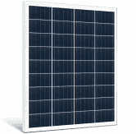

Fonte: NeoSolar, 2021.

Para dimensionar a corretamente placa a ser utilizada no sistema será feito o cálculo de estimativa utilizando horas de sol em regiões com menos incidência, para simular locais críticos durante as missões. O cálculo para essa estimativa pode ser feito por:

Onde é a corrente necessária, é a potência necessária para alimentação, e é a tensão do sistema. Esse resultado é dividido pelo valor de horas de sol na região a ser analisada.

### **Controlador de Carga e Inversor Solar**

O controlador de carga é conectado entre o painel solar e a bateria, sendo responsável pelo gerenciamento da carga do sistema. O controlador permite que o operador do sistema identifique a tensão e mantenha a carga das baterias e evitando o descarregamento profundo, o que prolonga a vida útil da bateria.

**Figura 2 - Controlador de Carga**

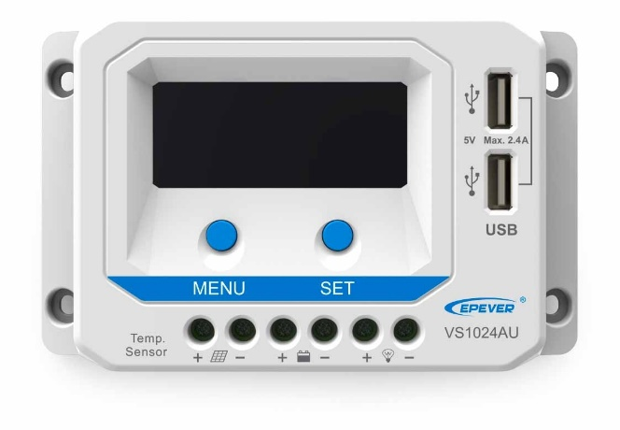

Fonte: NeoSolar, 2021.

O inversor solar é responsável por transformar a corrente contínua das baterias com tensões de entrada de 12/24V em corrente alternada para tensões de 110/220Vca. Para o projeto será utilizado um modelo de onda pura (senoidal) que atende desde pequenos sistemas a maiores, variando de acordo com a potência exigida para cada aplicação, propiciando mais eficiência.

O modelo de onda senoidal é mais caro comparado ao modelo de onda modificada. Apesar de mais barato o segundo não oferece uma larga segurança e pode em médio ou longo prazo causar prejuízos ao sistema.

**Figura 3 - Controlador de Carga**

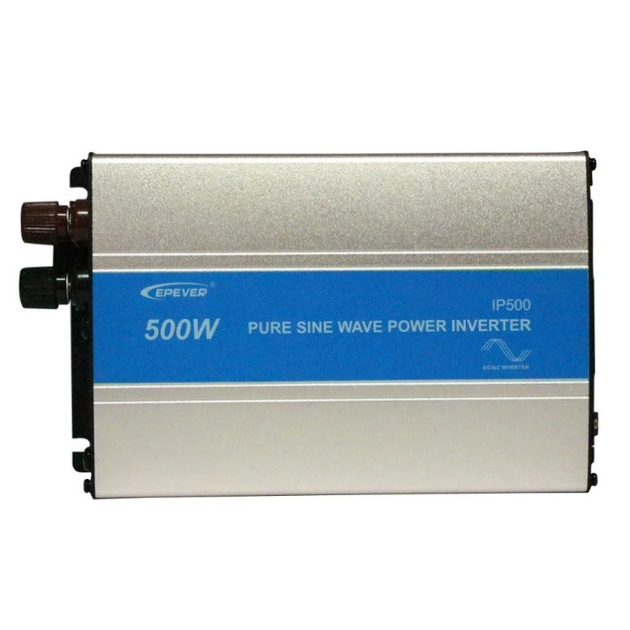

Fonte: NeoSolar, 2021.

O inversor precisa ter uma capacidade superior ao consumo do sistema. Para dimensionar essa capacidade se compara o consumo em Wh com a capacidade real do inversor.

### **Aplicação no Projeto Frelser**

O sistema será projetado de forma que o usuário possa recorrer em situações em que não seja possível obter energia direto da rede e que a irradiação solar propicie a geração de energia por meio da placa solar.

A integração do sistema a CLP será feita na parte do final do projeto. Em geral, a CLP pode ser alimentada por uma fonte com tensão de 24V, o que faria com que o uso do inversor solar não fosse necessário, porém como o sistema será montado pelo usuário, o inversor poderá ser utilizado ou não.

**Figura 4 - Esquema do sistema de carregamento off-grid para o Frelser**

Fonte: Autoria própria.

### **Custos**

Os custos da base de carregamento off-grid foram estimados com base nos equipamentos já presentes no mercado. O dimensionamento do painel solar será feito com base na necessidade de consumo da CLP, por isso aqui o custo é estimado entre painéis de 60 a 100W de potência, que apresentam tamanho adequado para uma base portátil.

**Tabela 1 - Custo médio do sistema off-grid**

|  |  |  |
| --- | --- | --- |
| **Quantidade** | **Equipamento** | **Custo médio (R$)** |
| 1 | Painel Solar (60 ~ 100w) | 250 |
| 1 | Controlador de Carga | 100 |
| 1 | Bateria | 100 |
| 1 | Inversor solar | 300 |
| **Total** | | 750 |

Fonte: Autoria própria.

## **Drone**

O sistema de potência do drone é responsável por executar o deslocamento e alimentar seu sistema eletrônico. Sua composição é dada pela bateria interna e pelos motores.

### **Bateria**

A escolha da bateria busca atender parâmetros essenciais ao funcionamento do drone. As características levadas em conta são a carga máxima, a tensão, energia, o eletrólito, a densidade específica de energia, a temperatura de uso, a temperatura de carregamento e a potência máxima de carregamento.

As baterias de polímero de lítio (LiPo) são o tipo padrão para montagem de drones devido à alta densidade específica de energia, já que cada grama a menos no drone aumenta seu tempo de voo; e ao formato mais tradicional ser melhor acomodado pela estrutura do drone. Comparativamente com baterias de íons de lítio (Li-íon), as baterias de LiPo se tornam inferiores pelo seu custo e por sua densidade volumétrica de energia, que acaba sendo compensada por seu eficiente formato de paralelepípedo ao invés do formato cilíndrico da bateria Li-ion. A imagem a seguir apresenta graficamente a comparação dos tipos de bateria em relação a densidade gravimétrica de energia e a densidade volumétrica de energia.

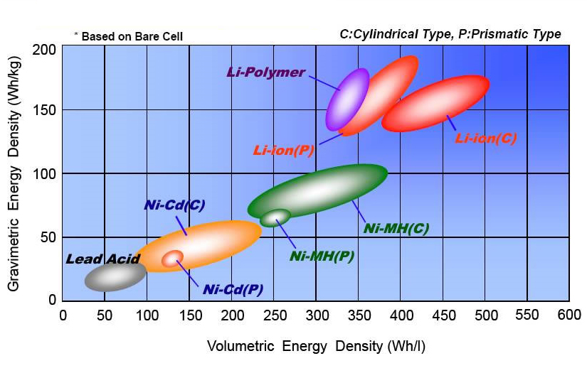

Fonte: NASA – National Aeronautics Space Administration, 2021.

Outro ponto a ser considerado em favor das baterias LiPo é o revestimento usado em sua fabricação, visto que ela pode ser formada por policarbonato ou ABS, enquanto a bateria Li-ion possui revestimento de níquel. A influência do material se dá em impactos sofridos pela bateria serem melhor absorvidos por polímeros que por metais. As imagens a seguir representam respectivamente a bateria de polímero de lítio e a bateria de íon de lítio.

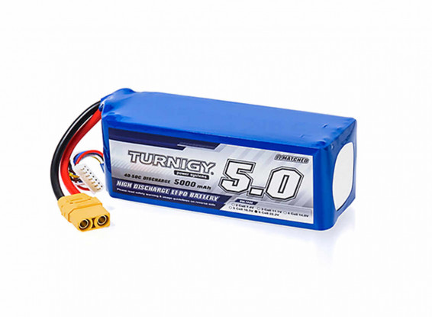

Fonte: Hobbyking, 2021.

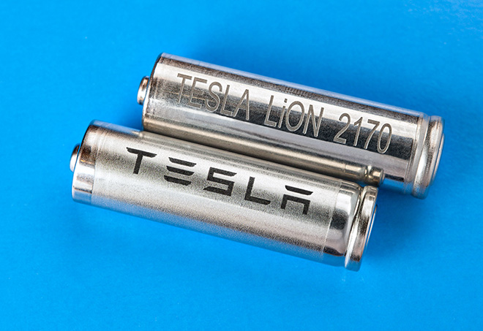

Fonte: Charged, 2021.

Para as outras características da bateria, foi utilizado como base inicial as especificações do drone P4 Multiespectral da DJI, pois possui características e funções similares ao Projeto Frelser. A bateria do P4 possui:

* + Carga: 5870 mAh
  + Tensão: 15,2 V
  + Energia: 89,2 Wh
  + Peso: 468 g
  + Temperatura de uso: Entre –10° e 40° C
  + Temperatura de carregamento: Entre 5° e 40° C
  + Potência máxima de carregamento: 160 W

### **Motor**

O motor do drone deve possuir certos aspectos para que apresente boa eficiência, sendo eles: ser escovado ou não-escovado, a razão impulso por massa, as dimensões do estator, a constante de velocidade, torque, eficiência, corrente e temperatura.

Devido ao motor não-escovado ser mais eficiente que o escovado, ele se tornou padrão entre os drones com câmera. Os outros aspectos são baseados inicialmente no motor E310 da DJI voltados para drones entre 1 kg e 2,5 kg.

* Impulso máximo: 800 g*m/s por rotor
* Peso recomendado de decolagem: 400 g*m/s por rotor
* Razão de impulso: 2:1
* Dimensões do estator: 23 * 12 mm
* Constante de velocidade (KV): 960 rpm/V
* Corrente máxima (persistente): 20 A
* Corrente máxima (pico de 3 segundos): 30 A

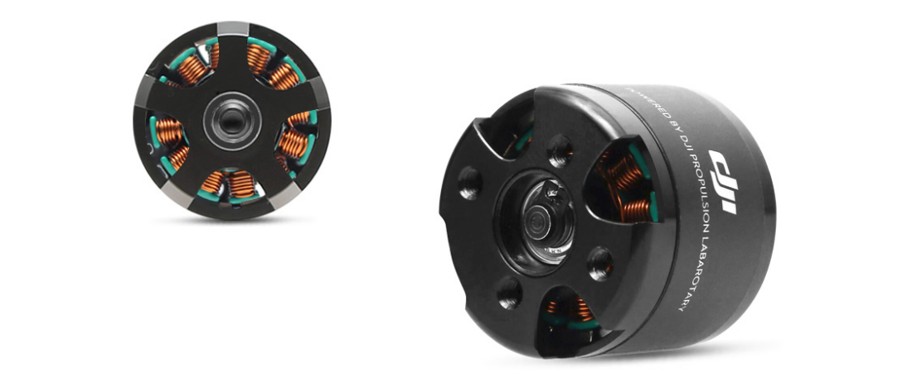

Fonte: DJI, 2021.

### **Custo**

O custo da bateria leva em conta modelos que se aproximam as especificações citadas, o custo do motor é baseado na média de preços do modelo base.

**Tabela 2 – Custo médio para o drone**

|  |  |  |
| --- | --- | --- |
| **Quantidade** | **Equipamento** | **Custo Médio (R$)** |
| 4 | Motor | 600 |
| 1 | Bateria | 580 |
| **Total** | | 1180 |

Fonte: Autoria própria.

## **CLP**

A CLP utilizará pilhas de íon de lítio para alimentar os componentes eletrônicos. O dimensionamento ocorrerá após a definição dos componentes.

# **Estrutura**

Ao pensar nos problemas a serem enfrentados como resistência à variação climática (chuva, frio, calor, ventos fortes), estabilidade estrutural, autonomia de voo, alcance de área mapeada, custo de fabricação e peso da estrutura, duas prioridades foram determinadas para ser definidas como ponto inicial para a estrutura do drone: o modelo estrutural e o material a ser utilizado na fabricação da estrutura.

## **Modelo estrutural**

Dois tipos de drones foram estudados, o drone de asa fixa e o drone de asa rotativa, foram levantadas as principais características de cada modelo.

### **Asa Rotativa ou Multirotor**

A estrutura desses drones apresenta braços com motores elétricos nas pontas, podendo ser comparada à de um helicóptero.

Drones multirotor são construídos com um corpo central e múltiplos rotores que rotacionam hélices para manobrar a aeronave. Os mais comuns são os que possuem quatro (quadricópteros), seis (hexacópteros) ou oito (octacópteros) rotores, mas podemos encontrar drones com outras combinações relativas à quantidade de rotores. Uma vez no ar, um drone multirotor varia a velocidade relativa de cada rotor para alterar o torque, permitindo uma gama de movimentos.

Dentre as principais vantagens dos drones de asas rotativas, pode-se citar:

* Facilidade na pilotagem: Aeronaves com múltiplos rotores são mais fáceis de pilotar tanto para humanos quanto para pilotos automáticos. As aeronaves com vários rotores podem realizar decolagens e aterrissagens verticais, elas também exigem menos espaço para decolar e pousar, tem grande flexibilidade de manobra, podendo pairar imóvel no meio do voo (SILVA NETO, 2017).

* Menor custo: Os veículos com asas rotativas dominam o mercado de drones com preços competitivos, podemos encontrar um quadricóptero profissional com valor entre 8 e 10 mil reais, enquanto um drone de asa fixa de qualidade semelhante pode facilmente custar entre 8 ou 10 vezes mais (SILVA NETO, 2017).

* Maior capacidade de carga útil: Os drones multirotores geralmente suportam mais peso devido ao seu design (SILVA NETO, 2017).

* Mais compacto: Aeronaves com múltiplos rotores não exigem a área de superfície ou a envergadura como os drones de asa fixa, porque usam várias hélices para voar. Eles são projetados para dobrar e caber em caixas menores tornando-se mais fáceis de transportar (SILVA NETO, 2017).

Porém os multirotores possuem algumas desvantagens:

* Menor área mapeada: Uma limitação dos drones multirotores é a área mapeada em uma única bateria. A maioria dos drones multirotores pode voar por cerca de 30 minutos em condições climáticas ideais. Essa limitação pode ser compensada com o uso de baterias adicionais (SILVA NETO, 2017).

* Menos estabilidade: A aerodinâmica de um drone multirotor os deixa mais vulneráveis aos ventos fortes. Em regiões onde espera-se condições de ventos fortes faz-se necessário optar por voar com drones asas rotativas de maior porte, ou drones com asa fixa (SILVA NETO, 2017).

### **Asa Fixa**

O drone de asa fixa é um projeto mais tradicional de aeronave, semelhante a um avião. Eles são feitos de um corpo central que tem duas asas e, geralmente, uma única hélice. Uma vez no ar, as duas asas geram sustentação que compensa seu peso permitindo que a aeronave permaneça em voo.

Por causa disso, eles só precisam usar energia para seguir em frente, não para se manter no ar, por isso oferecem vantagens diferentes dos drones com asas rotativas, tais como:

* Maior área mapeada: As aeronaves com asa fixa podem cobrir maiores áreas do que os drones multirotores em um único ciclo de bateria. Isso os torna ideais para o mapeamento de áreas muito grandes ou lineares (SILVA NETO, 2017).

* Maior estabilidade: O projeto de aeronaves de asa fixa proporciona maior estabilidade em ventos fortes quando comparados às aeronaves de asa rotativa. Oferecendo uma alternativa para voar em regiões onde ventos mais fortes são esperados ou frequentes (SILVA NETO, 2017).

Contudo, assim como o multirotor, esse tipo de aeronave apresenta algumas desvantagens operacionais:

* Necessidade de uma maior área de pouso e decolagem: As aeronaves de asa fixa exigem uma maior área para realizar a decolagem e pouso; o que pode torná-las improdutivas em alguns casos, por exemplo em regiões urbanas ou muito vegetadas (SILVA NETO, 2017).

* Maior custo: Atualmente no mercado, as aeronaves de asa fixa tendem a custar mais, quando comparadas aos multirotores (SILVA NETO, 2017).

* Dificuldades na pilotagem: Aeronaves de asa fixa são mais difíceis de pilotar, tanto para humanos quanto para pilotos automáticos (SILVA NETO, 2017).

* Menos compacta: A vantagem da maior autonomia das aeronaves de asa fixa vem diretamente de sua área de superfície e envergadura, o que significa que elas são mais difíceis de serem guardadas e geralmente requerem tempo de montagem maior antes dos voos (SILVA NETO, 2017).

Os dados coletados são comparados na Tabela x:

Tabela x - Comparação entre drone de asa fixa e asa rotativa.

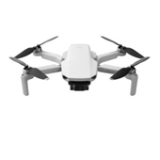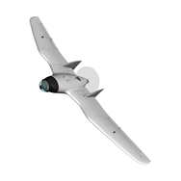

|  |  |  |
| --- | --- | --- |
| Comparação | Asa fixa | Asa rotativa |
| Preço | X | V |
| Tamanho/Portabilidade | X | V |
| Facilidade de pilotagem | X | V |
| Eficiência de área mapeada | V | X |
| Estabilidade | V | X |
| Área de decolagem e pouso | X | V |
| Capacidade de carga | X | V |

Fonte: elaborada pelo núcleo de estrutura.

A partir da análise das características de cada tipo de modelo apresentado, o drone de asa rotativa foi escolhido como modelo estrutural.

## **Material da estrutura**

Pensando em fazer uma estrutura leve, com facilidade de fabricação e com um preço mais baixo do que os drones de mapeamento que estão no mercado, fabricar a estrutura em impressão 3D foi a opção escolhida. Sendo que para impressão 3D os quatro materiais pesquisados são PLA, PETG, ABS e PEEK.

### **ABS**

O ABS é um material leve, flexível, porém rígido e com características de resistência na absorção de impactos. É utilizado em diversos casos, pois assume qualquer cor e forma, tendo como destaque sua estabilidade durante o processo de injeção ou extrusão.  Também é utilizado para a fabricação de filamentos de impressão 3D (3D Lab, 2019).

### **PLA**

O PLA caracteriza-se por ser um dos materiais mais populares, disponibilizado em várias cores e pela maioria dos fornecedores de suprimentos para a tecnologia, além de apresentar maior facilidade para imprimir quando comparado, por exemplo, ao ABS. O PLA dispõe de melhores características termomecânicas que o ABS, apresentando maior resistência mecânica e menor coeficiente de expansão térmica, o que melhora sua capacidade de impressão, reduzindo efeitos como o empenamento durante o processo de fabricação (3D Lab, 2019).

O PLA dispõe de características interessantes, tais como biocompatibilidade, biodegradabilidade, e absorção biológica, além de boas propriedades mecânicas e de processabilidade, estabilidade térmica e baixo impacto ambiental. O material é utilizado em muitas indústrias, sobretudo em setores como a fabricação de implantes médicos biodegradáveis e embalagens para alimentos. Entretanto, algumas deficiências do PLA, como a fragilidade inerente, um limitado alongamento até a ruptura, e uma baixa resistência ao impacto, constituem alguns desafios para a ampla aplicação do material (3D Lab, 2019).

### **PETG**

Um filamento que reúne as melhores qualidades do ABS (resistente e dúctil) com a facilidade de impressão que o PLA oferece (3D Lab, 2019).

Em um aspecto geral, o PETG consiste em um polímero com temperatura de transição vítrea próxima a 80ºC, com propriedades mecânicas semelhantes às do PET, tendo como vantagens uma notável tenacidade, flexibilidade, e alta capacidade de processamento (3D Lab, 2019).

### **PEEK**

O polímero PEEK é um material plástico de alta performance com um excelente equilíbrio de propriedades físicas. Possui um dos mais altos níveis de resistência ao calor e resistência mecânica disponíveis entre os plásticos. É também uma das melhores opções ao procurar boa resistência química, bem como resistência à radiação (Ensinger Plastics, 2021).  As propriedades de cada material em formato de grão estão na Tabela x:

Tabela x - Propriedades Matéria Prima - Grãos

|  |  |  |  |  |
| --- | --- | --- | --- | --- |
| Propriedades | ABS | PETG | PEEK | PLA |
| Densidade (g/cm3) | 1,04 | 1,27 | 1,31 | 1,24 |
| Temp. Fusão (°C) | 220 | 240 | 341(6) | 185 |
| Tg (°C) | 100 | 85 | 150(6) | 60 |
| Tensão de Escoamento (MPa) | 38 | 51 | 116(4) | 66 |
| Resistência à Flexão (MPa) | 66 | 72 | 175(5) | 130 |
| Módulo de Elasticidade (MPa) | 2200 | 2120 | 4200(5) | 4350 |
| Preço (R$/kg) | 89,90 | 129,90 | 5422,74 | 129,90 |

Fonte: elaborada pelo núcleo de estrutura.

As propriedades de corpos de provas impressos com cada material estão na Tabela x:

Tabela x - resultados ensaios em corpos de provas impresso

|  |  |  |  |  |
| --- | --- | --- | --- | --- |
| Propriedades | ABS | PETG | PEEK | PLA |
| Tensão de Escoamento (MPa) | 14,7(1) | 18,6(1) | - | 24,8(1) |
| Módulo de Elasticidade (MPa) | 1335,9(1) | 1067,9(1) | - | 1896(1) |
| Tensão de Ruptura (MPa) | 29(1) | 32,6(1) | - | 46(1) |
| Alongamento (%) | 7,08(1) | 7,74(1) | 5(4) | 3,69(1) |
| Dureza Shore D (Shore D) | 74(2) | 75(2) | - | 85(2) |
| Temperatura HDT (°C) | 86,13(3) | 67,3(3) | 162(7) | 55,11(3) |

Fonte: elaborada pelo núcleo de estrutura.

Legendas Tabela x e Tabela x:

1. Norma ASTM D 638
2. Norma ASTM D 2240
3. Norma ISO 75
4. DIN EN ISO 527-2
5. DIN EN ISO 178
6. DIN 5376

A priori será escolhido o ABS como material estrutural do drone, tendo como motivo o menor preço e as propriedades mecânicas satisfatórias para a aplicação.

Outros aspectos como dimensionamento de peso e autonomia de voo só foram abordados de forma superficial por falta de aprofundamento do projeto.

## **Dimensionamento inicial de peso**

Foi realizado uma estimativa do peso do conjunto drone mais payload. Essa estimativa não tem muito impacto pois a massa do drone utilizado foi a do modelo inicial. O dimensionamento feito está na tabela x.

Tabela x - Dimensionamento inicial de peso do projeto

|  |  |  |  |
| --- | --- | --- | --- |
| Nº do componente | Componente | Detalhes | Peso (g) |
| 1 | Sensor Lidar | YDLIDAR x4 | 189 |
| 2 | Giroscópio | Módulo L3GD20H da ST | 3 |
| 3 | Raspbery pi 3B+ | - | 66 |
| 4 | Módulo Lora | sx1272 | 22 |
| 5 | Acelerômetro | Módulo LSM303D da ST | 1 |
| 6 | Módulo GPS e altímetro | Módulo LPS25H da ST | 1 |
| 7 | Câmera infravermelho | Foxeer Micro Cat 3 1200TVL 0.00001lux Super Low Light Night Camera | 181 |
| 8 | Gimbal | Storm32 bgc | 181 |
| 9 | Sensor Lidar | YDLIDAR x4 | 189 |
| 10 | Drone | Design Inicial | 690 |
|  | Peso Total (g) |  | 1164 |

Fonte: elaborada pelo núcleo de estrutura.

## **Autonomia de voo**

Vai depender da geometria final, hélices e motores. As hélices e motores vão ser comerciais, sendo que após as definições do design final da geometria e do peso da payload em conjunto com drone, um estudo será realizado sobre a melhor opção a ser escolhida.

## **Ideia inicial de estrutura**

Um modelo inicial foi desenhado apenas para visualização da ideia do projeto, onde a payload está agregada ao mesmo compartimento da câmera. A seguir estão o chassi, figura x, e as vistas do design inicial na estrutura, figura x à figura x..

Figura x: Chassi do drone.

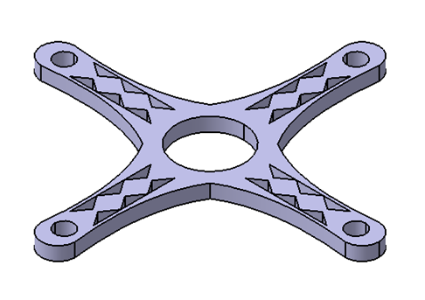

Fonte: elaborada pelo núcleo de estrutura.

Figura x: Vista isométrica do drone.

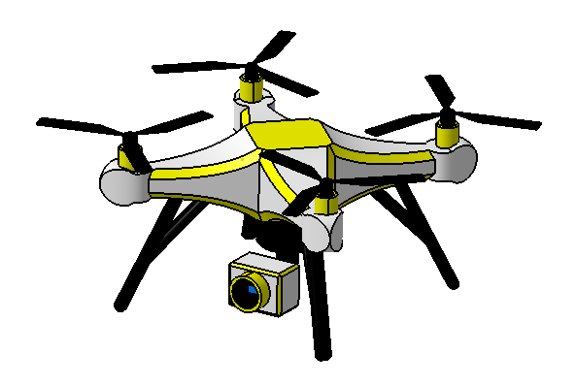

Fonte: elaborada pelo núcleo de estrutura.

Figura x: Vista frontal do drone.

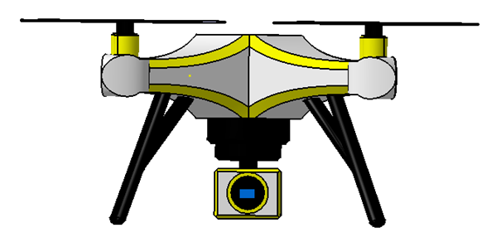

Fonte: elaborada pelo núcleo de estrutura.

Figura x: Vista lateral do drone.

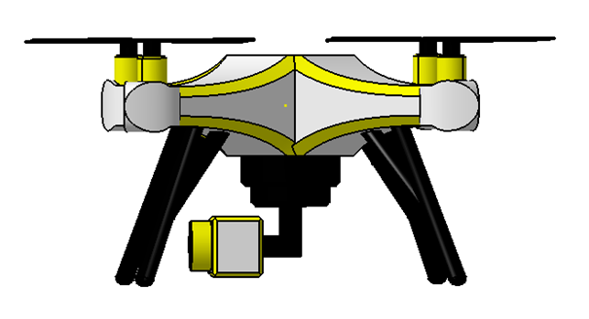

Fonte: elaborada pelo núcleo de estrutura.

Figura x: Vista traseira do drone.

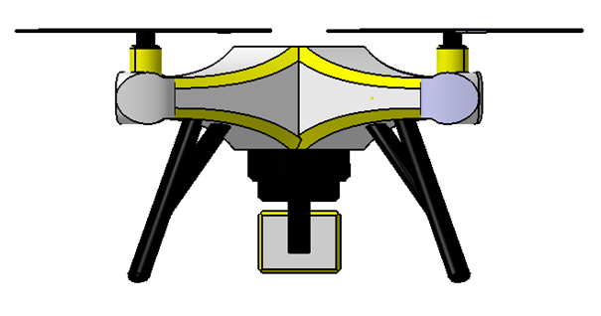

Fonte: elaborada pelo núcleo de estrutura.

Figura x: Vista superior do drone.

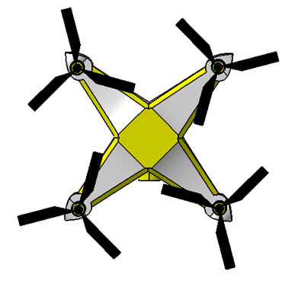

Fonte: elaborada pelo núcleo de estrutura.

Figura x: Vista inferior do drone.

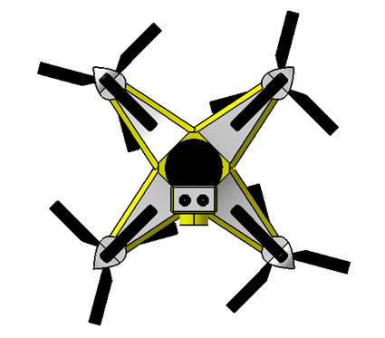

Fonte: elaborada pelo núcleo de estrutura.

## **Modelo Inicial de CLP**

A ideia é construir uma CLP portatil que vai ser capaz de receber todos os dados obtidos pelo drone ao realizar o mapeamento. Na figura x está a primeira ideia para a estrutura da CLP.

Figura x: Modelo inicial da CLP

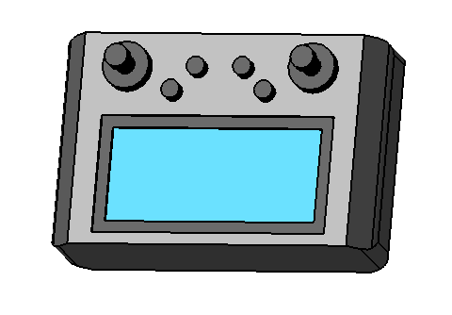

Fonte: elaborada pelo núcleo de estrutura

# **Software**

# **Referências**

[1] - Brett. P. Conner, et al. “Making sense of 3-D printing: Creating a map of additive manufacturing products and services. Addit. Manuf.”, vol. 1, pp. 64–76, (2014).

[2] - M. H. Haeusler, et al.” Furniture Design Using CustomOptimised Structural Nodes”. International Conference Of The Association For Computeraided Architectural Design Research In Asia .Hong Kong, p. 841-851, (2017).

[3] - C. Song,  et al. “My smartphone knows what you print: exploring smartphone based side-channel attacks against 3D printers”, Conference on Computer and Communications Security, pp. 895-907, Vienna, (2016).

[4] - G. Cicala, et al. “Engineering thermoplastic for additive manufacturing: a critical perspective with experimental evidence to support functional applications”, Journal of Applied Biomaterials & Functional Materials, v.15, n.1, e10-e18, (2017).

[5] - SILVA NETO, MANOEL. Multi rotor ou asa fixa? B[log droneng. Disponível](https://blog.droneng.com.br.disponivem/) em: <https://blog.droneng.com.br/multirotor-ou-asa-fixa/>. Acesso em 27 de fevereiro de 2021.

[6] - 3DLab. Propriedades dos materiais para impressora 3D. 3Dlab. Disponível em: <https://3dlab.com.br/propriedades-dos-materiais-para-impressora-3d/>. Acesso em 27 de fevereiro de 2021.

[7] - Ensinger Plastics. PEEK - Polieteretercetona. Ensinger Plastics. Disponível em: <https://www.ensingerplastics.com/pt-br/semiacabados/plasticos-de-alto-desempenho/peek>. Acesso em 27 de fevereiro de 2021.

[8] - NeoSolar. Disponível em: <https://www.neosolar.com.br/>. Acesso em 02 de março de 2021.

[9] - Portal Energia. Energias Renováveis. Disponível em: <https://www.portal-energia.com/dimensionamento-de-sistemas-solares-fotovoltaicos/>. Acesso em 02 de março de 2021.

[10] - Blue Sol Energia Solar. Sistema Fotovoltaico Off-Grid (Isolado). Disponível em: <https://www.portal-energia.com/dimensionamento-de-sistemas-solares-fotovoltaicos/>. Acesso em 02 de março de 2021.

[11] - Drones Nodes. Drone Motor Fundamentals – How Brushless Motor Works. Disponível em: <https://dronenodes.com/drone-motors-brushless-guide/>. Acesso em 06 de março de 2021.

[12] - Drones Nodes. How to Build A Drone | A Step by Step Guide. Disponível em: <https://dronenodes.com/how-to-build-a-drone/#tab-con-8>. Acesso em 06 de março de 2021.

[13] - VanZwol, Jeffrey. Design Essentials: For USVs and Drones, Batteries are Included. Disponível em: <https://www.machinedesign.com/mechanical-motion-systems/article/21835356/design-essentials-for-uavs-and-drones-batteries-are-included>. Acesso em 06 de março de 2021.

[14] - DJI. P4 Multispectral Specs. Disponível em: <https://www.dji.com/p4-multispectral/specs>. Acesso em 06 de março de 2021.

[15] - University of Washington.What is a lithium-ion battery and how does it works. Disponível em: <https://www.cei.washington.edu/education/science-of-solar/battery-technology/>. Acesso em 06 de março de 2021.

[16] - Lithiumionbattery.org. Can and Casing. Disponível em: <http://lithiumionbattery.org/activities/can-casing#:~:text=Ni%2Dcoated%20steels%20are%20used,by%20nickel%20to%20the%20steel>. Acesso em 06 de março de 2021.

[17] - DJI. E310 Specs. Disponível em: <https://www.dji.com/e310/spec>. Acesso em 06 de março de 2021.

# **Apêndice A - TAP (Termo de Abertura do Projeto)**

|  |  |  |
| --- | --- | --- |
| Nome do Projeto:  Gerente do Projeto:  Previsão de Início e Término: | Frelser | |
| Samara Cristina Silva dos Santos | |
| 12/ 02 /2021 | 21/ 05 /2021 |

**Justificativa**

|  |
| --- |
| Missões de salvamento exigem de equipes de resgate adaptação aos mais diferentes cenários, sejam eles escombros, inundações, deslizamentos de terra, profundidades e entre outros. Cenários que desafiam a capacidade do corpo humano, mas que podem ser contornados pelo uso de tecnologia, como drones, para aumentar a rapidez e eficiência da missão. |

**Objetivo**

|  |
| --- |
| Projetar um drone de classificação quadricóptero para mapeamento de terrenos em situações de busca e reconhecimento. |

**Descrição Resumida do Projeto**

|  |
| --- |
| O projeto “Frelser” traz a proposta de apresentar um modelo de drone auxiliar que poderá ser controlado por equipes de resgate para mapeamento de regiões de risco durante missões de busca. Com o mapeamento realizado pelo drone espera-se que as equipes possam traçar rotas de atuação com as informações fornecidas para o controlador no intervalo entre voos, garantindo mais segurança na missão. O “Frelser” será composto por um drone, controlador, e um sistema de carregamento off-grid, que poderá ser utilizado para manter o funcionamento do controlador em situações extremas, como regiões isoladas ou falta de suprimentos. |

**Requisitos Gerais**

|  |
| --- |
| * O drone tem que servir de apoio aos agentes em solo na busca; * O drone precisa coletar dados para reprodução de terrenos em 3D; * O drone precisa ter estrutura que preserve seus os sensores; * O drone precisa ser otimizado para alcance e tempo de voo; * O drone precisa ter a estrutura leve para maximizar durabilidade; * As baterias do drone precisam ter o máximo de capacidade; * A CLP precisa se comunicar com o drone; * A CLP precisa ser otimizada para um maior alcance; * A CLP precisa manter um nível de estabilidade na comunicação; * A CLP precisa ter medidas para evitar a perda do drone caso haja perda de sinal; * A CLP precisa ser capaz de enviar um plano de voo automático; * A CLP precisa apresentar uma interface; * A CLP precisa ter um controle de fácil manuseio; * A CLP precisa ter sensibilidade ajustável; * A CLP precisa ter outro controlador para a câmera; * A CLP precisa reunir os dados e apresentá-los ao controlador; |

**Stakeholders**

|  |
| --- |
| * Bombeiros Civis * Defesa Civil * Populações atingidas por situações adversas que necessitem de equipes de resgate |

**Restrições**

|  |
| --- |
| * O drone possui um alcance de altura limitado; * O drone perde atuação em condições climáticas: alta velocidade de ventos e tempestades; * O drone possui restrições de bateria; * O drone não reconhece pessoas; |

**Premissas**

|  |
| --- |
| * O drone sempre poderá mapear terrenos; * O drone conseguirá retornar a base em caso de perca de contato; * O drone terá telemetria para sua altura, velocidade e nível interno. * A CLP deve ser portátil; * A CLP deve ser carregada pelo sistema de carregamento off grid quando necessário; |

**Riscos**

|  |  |  |
| --- | --- | --- |
| Tipo | Risco | Ação |
| Organizacional | Saída de membro da equipe | Realocação entre membros. |
| Falha de comunicação entre as diretorias | Os diretores e a coordenação se reúnem para identificar e corrigir as falhas. |
| Projeto | Tempo insuficiente para entrega | As diretorias são responsáveis por organizar e gerenciar seus prazos, caso seja necessário podem alterar com aviso prévio, respeitando o prazo geral de entrega. |
| Mudança no escopo | Se for identificado que é necessário realizar alguma mudança no escopo do projeto deve ser realizada uma reunião geral com toda equipe do projeto, e proposta deve ser aprovada pela maioria simples. |

**Estrutura Analítica do Projeto (EAP)**

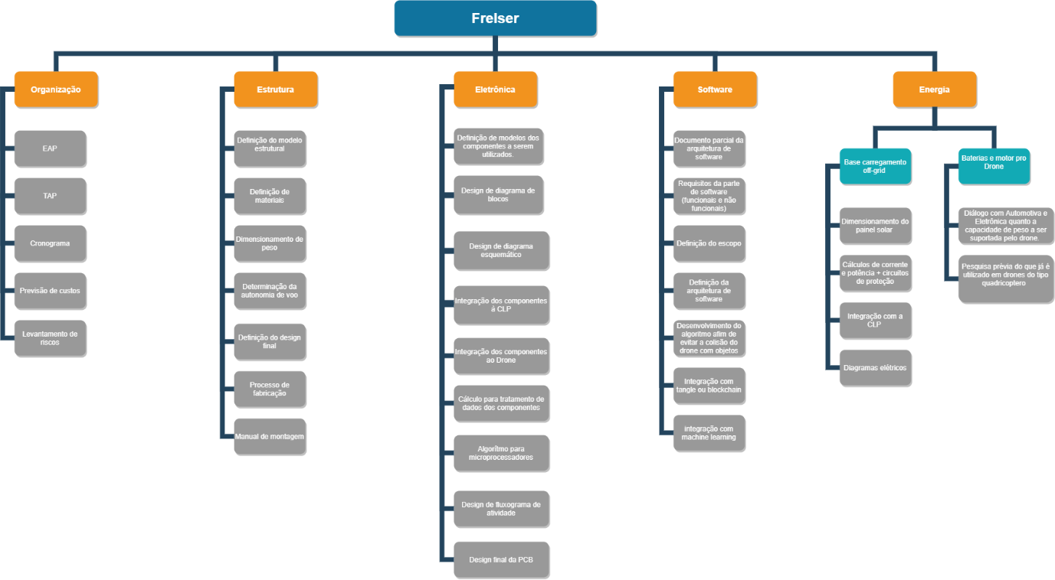

**Organograma**

**Cronograma Geral**

|  |  |  |
| --- | --- | --- |
| **Área** | **Atividade** | **Entrega** |
| Planejamento | EAP | Ponto de Controle 1 |
| TAP | Ponto de Controle 1 |
| Cronograma Geral | Ponto de Controle 1 |
| Previsão de Custos | Ponto de Controle 1 |
| Levantamento de riscos | Ponto de Controle 1 |
| Energia | Diálogo com Automotiva e Eletrônica quanto a capacidade de peso a ser suportada pelo drone. | Ponto de Controle 2 |
| Dimensionamento do sistema elétrico do drone | Ponto de Controle 2 |
| Dimensionamento do Painel Solar | Ponto de Controle 2 |
| Cálculos de corrente e potência + circuitos de proteção | Ponto de Controle 2 |
| Diagramas elétricos | Ponto de Controle 2 e 3 |
| Integração com a CLP | Ponto de Controle 3 |
| Estrutura | Definição do modelo estrutural | Ponto de Controle 1 |
| Determinação de materiais | Ponto de Controle 1 |
| Definição do design final | Ponto de Controle 2 |
| Dimensionamento do peso | Ponto de Controle 2 |
| Determinação da autonomia de voo | Ponto de Controle 2 |
| Processo de fabricação | Ponto de Controle 3 |
| Manual de montagem | Ponto de Controle 3 |
| Eletrônica | Definição de modelos dos componentes a serem utilizados. | Ponto de Controle 1 |
| Design de diagrama de blocos | Ponto de Controle 2 |
| Design de diagrama esquemático | Ponto de Controle 2 |
| Integração dos componentes à CLP | Ponto de Controle 2 |
| Integração dos componentes ao Drone | Ponto de Controle 2 |
| Cálculo para tratamento de dados dos componentes | Ponto de Controle 3 |
| Algoritmo para microprocessadores | Ponto de Controle 3 |
| Design de fluxograma de atividade | Ponto de Controle 3 |
| Design final da PCB | Ponto de Controle 3 |
| Software | Definição do escopo | Ponto de Controle 1 |
| Definição da arquitetura de software | Ponto de Controle 2 |
| Desenvolvimento do algoritmo afim de evitar colisão do drone com objetos | Ponto de Controle 2 |
| Integração com tangle ou blockchain | Ponto de Controle 3 |
| Integração com machine learning | Ponto de Controle 3 |

**Participantes** **Assinatura**

|  |  |
| --- | --- |
| Lucas Gonçalves Campos |  |
| Wemerson Fontenele |  |
| Pedro Henrique Amaral |  |
| Tiago Rodrigues dos Santos |  |
| Bruno Ramos Ribeiro |  |
| Vinícius Hiroshi Souza Miwa |  |
| Felipe Coelho Serra Gonçalves |  |
| João Vitor de Moura Rosa Silva |  |
| Rafael Santos Teodosio |  |
| Érico Maximiano Bandeira |  |
| José Aquiles Guedes Rezende |  |
| João Vitor Morandi Lemos |  |
| Guilherme Gonçalves Machado |  |
| Samara Cristina Silva dos Santos |  |